2026年10月25日に栃木県矢板市で栃木県主催の指導員資格認定試験を開催いたします。
参加ご希望の方がいらっしゃいましたら、ぜひ、この機会にお申込みください。

栃木県主催 上級公認指導員・公認指導員資格認定試験 実施要項

【日程】
2026年10月25日(日) 9：10～12：40 （受付開始9：00～9：10）

【会場】
栃木県矢板市 農村環境改善センター (栃木県矢板市沢７８３)

【持ち物】
筆記用具、上履き、（的・的スタンド以外の）スポーツ吹矢用具一式、
「スポーツ吹矢規則集」「スポーツ吹矢の魅力と手引き」

【受験資格】
〇公認指導員:スポーツ吹矢歴2年以上かつ18歳以上で、三段位以上の者
〇上級公認指導員:公認指導員歴1年以上、四段位以上の段位保持者

【試験実施内容 】 9：00～受付
- 9：10～9：15 ご挨拶／試験に関する説明
- 9：15～10：00 学科試験
公認指導員:（70点以上合格／100点満点）
上級公認指導員:（80点以上合格／100点満点）
・「スポーツ吹矢規則集」「スポーツ吹矢の魅力と手引き」より出題
（資料持ち込み可）
10：00～10：10 休憩
- 10：10～10：50 座学
10：50～11：00 休憩
- 11：00～11：50 実技試験 ※受験人数により前後します
公認指導員（2ラウンド50点以上合格）
上級公認指導員（2ラウンド54点以上合格）
- 11：50～12：30 指導力審査（基本動作講習）
終了

【受験料】
受験料10,000円（受験料は当日徴収します）
【認定料】
認定料10,000円（認定料は試験合格時に発生します）

【申込方法】
申込書に必要事項を記入の上、郵送またはメールにてお申込み下さい。
申込受付後、試験に必要な「指導員用スポーツ吹矢規則集」及び「スポーツ吹矢の魅力と手引き」、お送りいたします。

【申込期間】
2026年9月1日(火)～2026年10月17日(土)17：00まで

【お問合せ】
一般社団法人 スポーツ吹矢振興協会 栃木県事務局 湯澤宛
〒329-2156 栃木県 矢板市 塩田1339-114
携帯 090-9822-7367 メール my09098227367@gmail.com

（交通アクセス） 栃木県農村環境改善センター
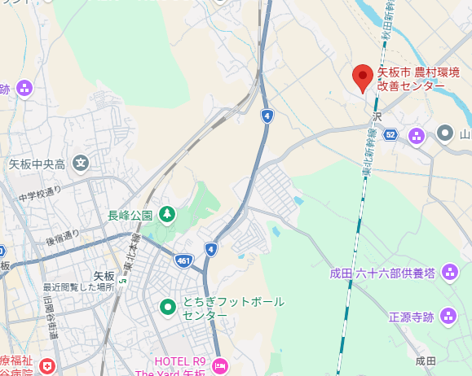

（電車）宇都宮線 矢板駅、タクシー １０分
（車） 東北自動車道 矢板IC 車 １３分
矢板北IC 車 １０分

